

**Tabla de multiplicar, Sueldo y operaciones.**

Actividad 2 Módulo 12



25 de noviembre de 2014

ITESM Querétaro

Introducción a la computación.

Gerardo Daniel Naranjo Gallegos (A01209499) [ISD]

# **Problema 1, Tabla de multiplicar:**

**El código que utilicé es el siguiente:**

using System;

using System.Collections.Generic;

using System.Linq;

using System.Text;

namespace Tabla_de_multiplicar

{

class Program

{

static void Main(string[] args)

{

int n, c, m;

do

{

Console.WriteLine("Ingresa el número deseado para obtener su tabla de multiplicar");

n = Convert.ToInt32(Console.ReadLine());

if (n != 0)

{

c = 1;

do

{

m = n * c;

Console.WriteLine("{0}x{1}={2}", n, c, m);

c++;

}

while (c <= 10);

}

else

Console.WriteLine("El número dado es cero.");

}

while (n != 0);

Console.ReadLine();

}

}

}

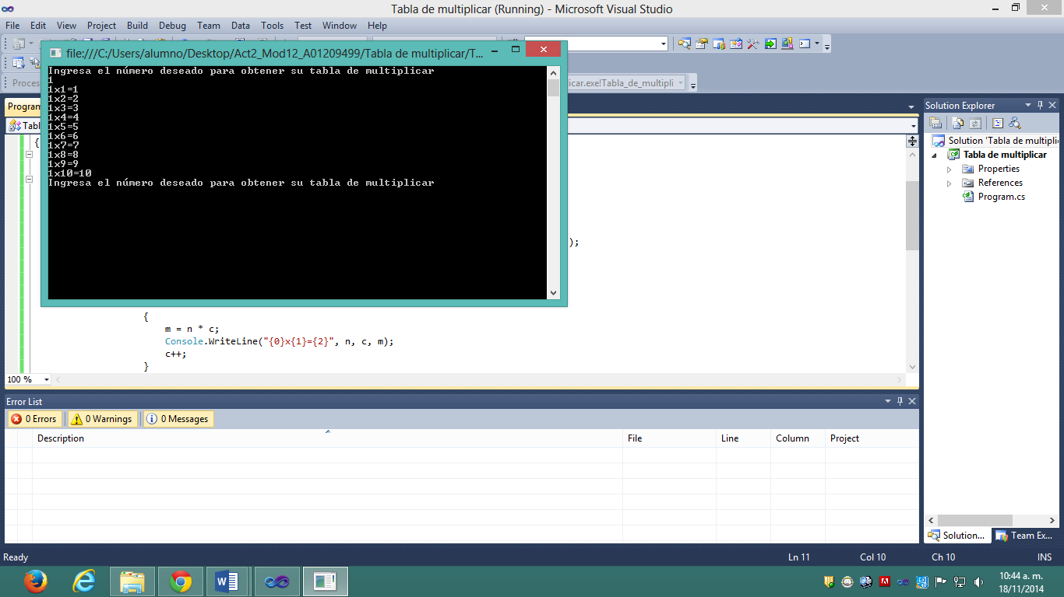

# **Problema 2, Sueldo más comisiones:**

**El código que utilicé para este ejercicio es el siguiente:**

using System;

using System.Collections.Generic;

using System.Linq;

using System.Text;

namespace Sueldo_más_comisiones

{

class Program

{

static void Main(string[] args)

{

int n, cv;

Double s, v, c, t;

Console.WriteLine("¿Cuántos vendedores hay?");

n = Convert.ToInt32(Console.ReadLine());

cv = 0;

do

{

Console.WriteLine("Introducir el sueldo");

s = Convert.ToDouble(Console.ReadLine());

Console.WriteLine("Introducir las ventas");

v = Convert.ToDouble(Console.ReadLine());

if (v < 1000)

c = 0;

if (v <= 2000)

c = v * 0.1;

else

c = v * 0.15;

t = c + v;

Console.WriteLine("El sueldo es de {0:C}, las comisiones son de {1:C} y el total a pagar es de {2:C}", s, c, t);

cv++;

}

while (n == cv);

Console.ReadLine();

}

}

}

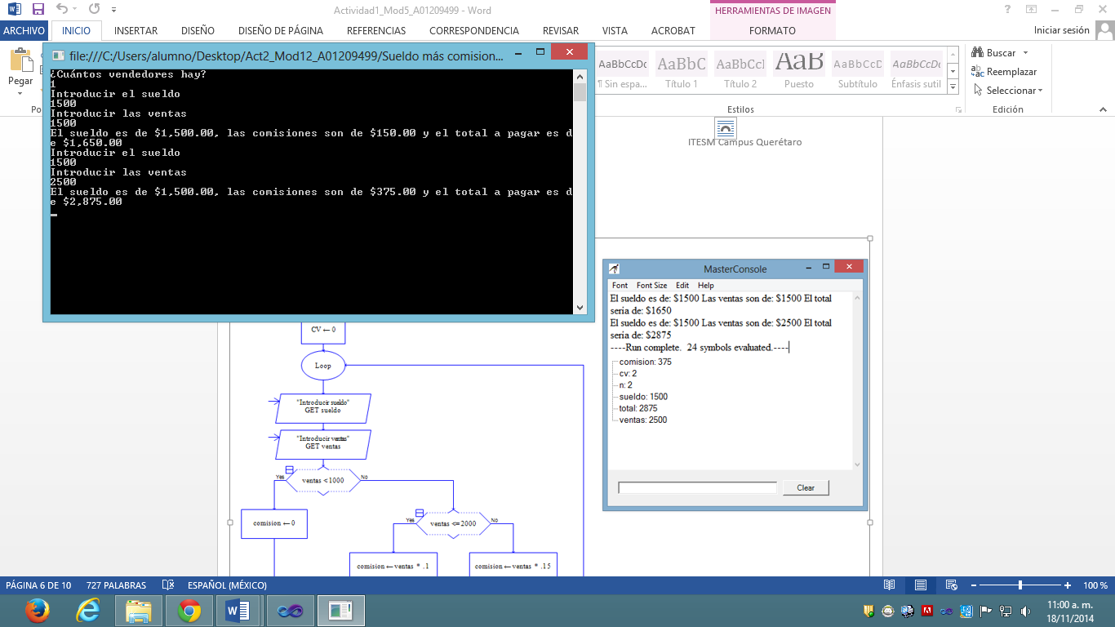

# **Problema 3, Operaciones (uso de menú de opciones):**

**Para este ejercicio escribí el siguiente código:**

using System;

using System.Collections.Generic;

using System.Linq;

using System.Text;

namespace Operaciones

{

class Program

{

static void Main(string[] args)

{

int num1, num2, suma, opcion, contador, factorial;

Console.Write("Dar el primer número: ");

num1 = Convert.ToInt32(Console.ReadLine());

do

{

Console.Write("Dar el segundo número: ");

num2 = Convert.ToInt32(Console.ReadLine());

}

while (num1 >= num2);

do

{

Console.WriteLine(" Opciones de Operaciones para dos números");

Console.WriteLine(" 1. Suma de los números de N1 a N2");

Console.WriteLine(" 2. Suma de los números pares de N1 a N2");

Console.WriteLine(" 3. Listar los números múltiplos de 5 que hay de N1 y N2");

Console.WriteLine(" 4. Factorial del primer número N1");

Console.WriteLine(" 5. Salir");

Console.WriteLine(" ");

Console.Write("Qué opción deseas=>");

opcion = Convert.ToInt32(Console.ReadLine());

switch (opcion)

{

case 1:

{

contador = num1;

suma = num1;

do

{

contador++;

suma += contador;

}

while (contador != num2);

}

Console.WriteLine("La sumatoria de los números entre {0} y {1} sería de: {2}.", num1, num2, suma);

Console.ReadLine();

//Introducir código para Suma de los números de N1 a N2

break;

case 2:

{

contador = num1;

suma = 0;

do

{

if (contador % 2 == 0)

suma = suma + contador;

contador++;

}

while (contador < num2);

}

Console.WriteLine("La sumatoria de los números entre {0} y {1} sería de: {2}.", num1, num2, suma);

Console.ReadLine();

///Introducir código para Suma de los números pares de N1 a N2

break;

case 3:

{

contador = num1;

do

{

if (contador % 5 == 0)

Console.WriteLine("El número {0} es múltiplo de 5.", contador);

contador++;

}

while(contador < num2);

Console.ReadLine();

}

///Introducir código para Listar los números múltiplos de 5 que hay entre N1 y N2

break;

case 4:

{

factorial = num1;

contador = num1;

if (num1 == 0 || num1 == 1)

Console.WriteLine("factorial = 1");

else

do

{

contador--;

factorial = factorial * contador;

}

while(contador != 1);

Console.WriteLine("El factorial de {0} es: {1}.", num1, factorial);

}

Console.ReadLine();

///Introducir código para Factorial del primer número N1

break;

default:

Console.WriteLine(" FIN ");

break;

}

} while (opcion != 5);

Console.ReadLine();

}

}

}

